**Строительство детских площадок в д. Долоцкое на ул. Дачная, и ул. Центральная**

**(сельское поселение Мезженское )**

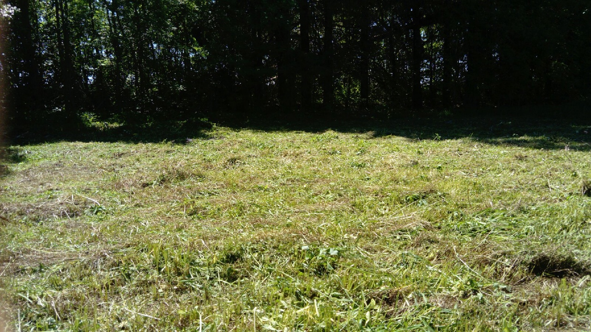

**БЫЛО**

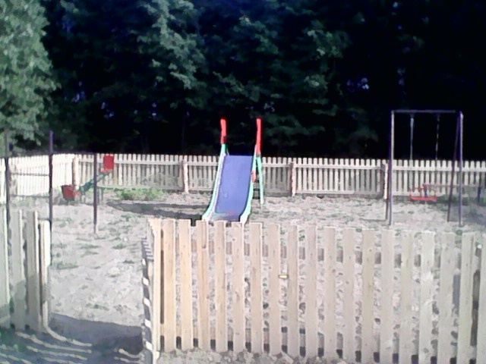

**СТАЛО**